



信息学院软件工程系

《计算机网络》实验报告

**题　　目 实验三 基于 PCAP 库侦听并分析网络流量**

**班　　级 软件工程2019级3班**

**姓　　名 王栎**

**学　　号 22920192204283**

**实验时间 2021年3月31日**

# 实验目的

通过完成实验，理解数据链路层、网络层、传输层和应用层的基本原理。掌握用 Wireshark 观察网络流量并辅助网络侦听相关的编程；掌握用 Libpcap 或WinPcap 库侦听并处理以太网帧和 IP 报文的方法；熟悉以太网帧、IP 报文、TCP段和 FTP 命令的格式概念，掌握 TCP 协议的基本机制；熟悉帧头部或 IP 报文头部各字段的含义。熟悉 TCP 段和 FTP 数据协议的概念，熟悉段头部各字段和FTP控制命令的指令和数据的含义

# 实验环境

Windows10

# 实验结果

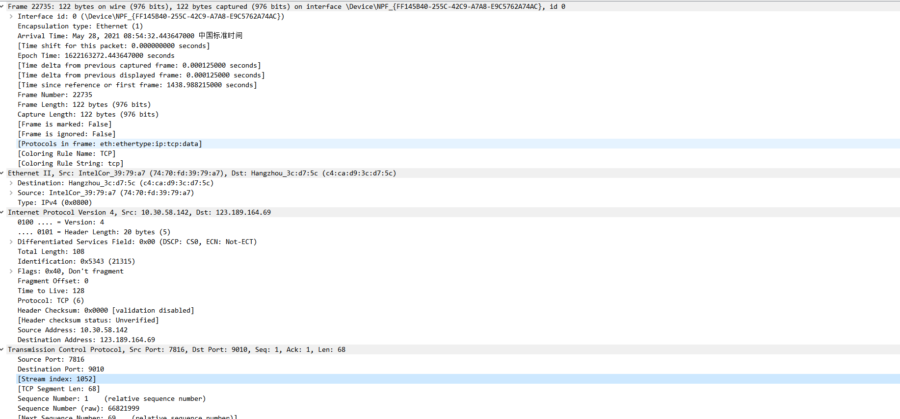

从上往下依次为物理层，数据链路层，网络层，传输层的相关信息

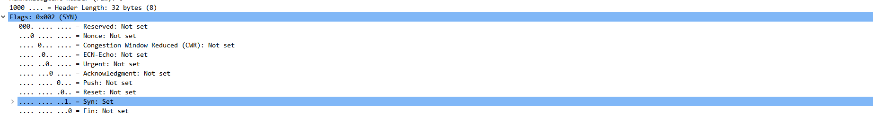

Tcp第一次握手

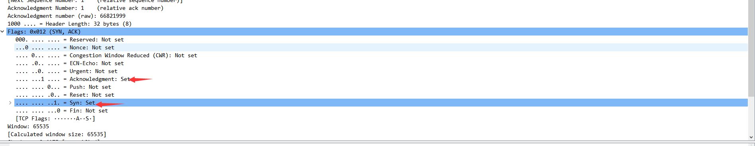

第二次握手

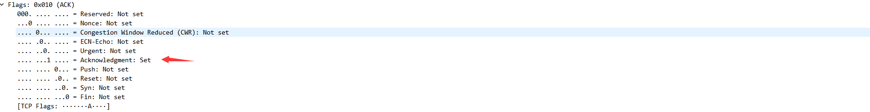

第三次握手



客户端断开链接，四次挥手

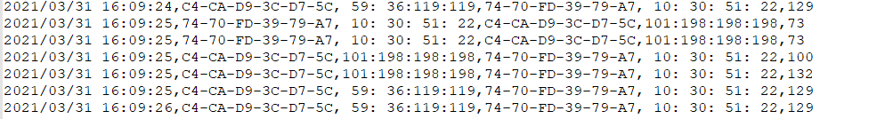

文件输出日志

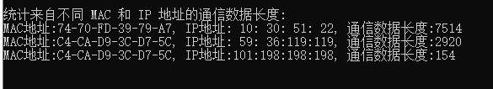

统计长度



检测ftp，错误输入



检测ftp，正确输入

# 实验总结

通过这次实验学习用WinPCAP库监听网卡的数据流、统计流量、统计数据长度以及如何用Wireshark测试监听程序